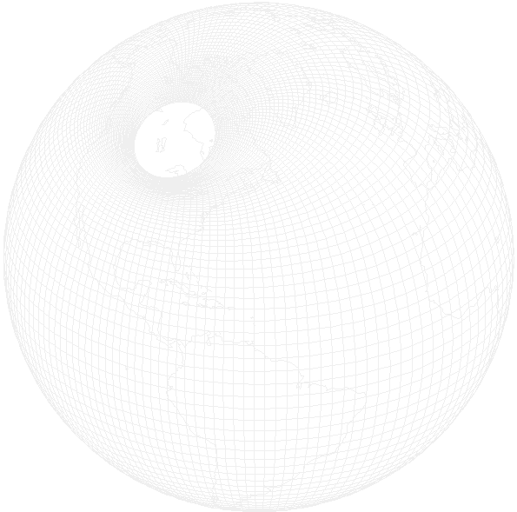

Les usages de la géomatique
dans l’enseignement des sciences de la vie et de la Terre et de l’histoire-géographie

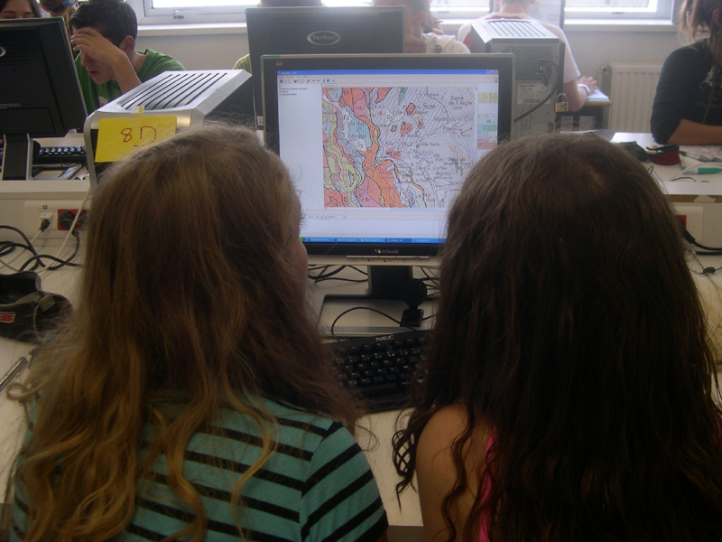
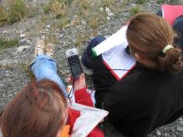

3e Journée d’études géomatiques

7 mai 2008 - INRP

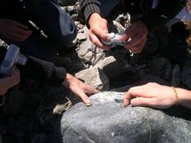
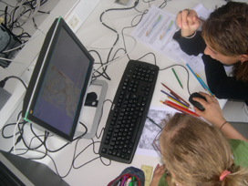

- Organisation : EducTice (INRP) et Inspection Pédagogique Régionale de l’académie de Lyon
- Institut National de Recherche Pédagogique, 19 allée de Fontenay, BP 17424, 69347 LYON Cedex 07 (métro Debourg)
- Contact : geomatique2008@inrp.fr





Appel à communication

Ces dernières années ont vu un développement rapide et important de la géomatique, c’est-à-dire des technologies d’acquisition, de traitement et de visualisation de l’information géographique. Ces technologies comprennent des outils spécialisés tels que les systèmes d’information géographique mais également des outils « grand public » que sont les globes virtuels (Géoportail, Google Earth…) ou le GPS. Ces différents outils sont utilisés dans l’enseignement primaire, secondaire et supérieur.
Cette troisième journée d’études vise à permettre des échanges entre les professeurs qui utilisent ou souhaitent utiliser la géomatique avec leurs élèves ou étudiants. Elle doit permettre également de conduire une réflexion commune sur les apports de ces technologies pour l’apprentissage.

Les intervenants doivent expédier une proposition de contribution (9000 caractères + 4 illustrations au maximum), en complétant le formulaire en page 4. L’ensemble des communications sélectionnées fera l’objet d’une mise en ligne sur le site Internet de l’Observatoire des Pratiques Géomatiques, avec des liens vers d’éventuelles pages Web complémentaires.

Les auteurs sélectionnés présenteront leurs travaux oralement lors de la journée d’étude (20 minutes d’intervention + 10 minutes de questions avec le public).

Seront particulièrement appréciées les communications portant sur :

- des expérimentations réalisées par des enseignants dans le cadre de leur enseignement ;
- la présentation de nouvelles applications géomatiques utilisables en classe (SIG éducatifs, « globes virtuels », GPS…) ;

- des dispositifs d’enseignement ou de formation autour de la géomatique, mis en oeuvre dans des établissements scolaires ou universitaires…

- les approches pluridisciplinaires ;

- des réflexions théoriques sur l’apport de ces technologies pour l’apprentissage.

Inscriptions

Cette journée d’étude s’inscrit dans le cadre des activités de l’Observatoire des Pratiques Géomatiques de l’INRP : http://eductice.inrp.fr/EducTice/projets/geomatique

L’inscription est gratuite et ouverte à toutes les personnes intéressées par l’introduction de la géomatique dans l’enseignement secondaire. Les participants (communicants ou auditeurs) doivent compléter la fiche ci-dessous.

Calendrier
- Période d’inscription : 5 mars – 30 avril 2008
- Limite de réception des propositions : 6 avril 2008
- Notification aux auteurs : 11 avril 2008

Fiche participant

A compléter et expédier à : geomatique2008@inrp.fr

Nom :

Prénom :

Fonction :

Lieu d’exercice :

Adresse de l’établissement :

Code postal :

Mel :

Participera à la journée d’étude en tant que :
auditeur
intervenant (sous réserve d’acceptation de la communication)

Souhaite déjeuner sur place au restaurant de l’ENS LSH au tarif de 10,55 € ttc
(paiement à votre charge). Prévoir le paiement du ticket repas par chèque à l’ordre de l’Agent Comptable ENS LSH.

oui
non

Proposition de communication (intervenant uniquement)

Au delà du simple compte-rendu d’activité ou d’expérience, chaque communication :
- s’efforcera de faire ressortir les démarches et les scénarios d’usages ;
- permettra des échanges disciplinaires et interdisciplinaires ;
- montrera les atouts et les limites des outils utilisés dans un cadre pédagogique.

Titre :

Discipline :

Niveau d’enseignement :

Lieu et cadre du projet ou de l’expérimentation :

Contenu de la communication (9 000 caractères + 4 illustrations maximum) :



